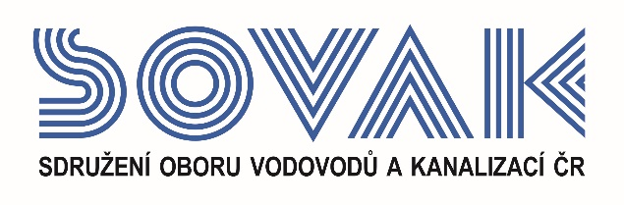

Vás zve na webinář:

Průvodce korporátním světem

po novele zákona o obchodních korporacích
který se uskuteční
dne 16. 12. 2020 od 10:00 hod.

Program:

9:30 Registrace (online připojení)
10:00 Zahájení webináře a úvodní slovo SOVAK ČR
- Ing. Vilém Žák, ředitel a člen představenstva SOVAK ČR

Webinářem Vás provede Mgr. Ing. Ludvík Juřička, HAVEL & PARTNERS s.r.o.
Od roku 2012 je spoluodpovědný za vedení brněnské pobočky této advokátní kanceláře.
Mgr. Ing. Ludvík Juřička se mimo jiné specializuje na právo obchodních společností, fúze a akvizice, nemovitosti a stavební právo, problematiku cenové kontroly a spornou agendu.
V oblasti korporátního práva se zaměřuje na poradenství privátním klientům velkých korporací, ale i privátním klientům včetně vytváření holdingových struktur a dále na zastupování společností ve sporech s akcionáři.
10:10 Nová úprava – hlavní oblasti
Rozdělování zisku, jiných vlastních zdrojů a poskytování záloh
Orgány společnosti

Přestávka

Zvláštní druhy akcií
Valná hromada a hlasování per rollam

12:00 On-line diskuse

12:15 Závěr webináře

V případě zájmu o účast vyplňte, prosím, následující přihlášku a zašlete ji nejpozději do 10. 12. 2020
na některý z níže uvedených kontaktů:
- e-mail: doudova@sovak.cz
- adresa: SOVAK ČR, Novotného lávka 200/5, 110 00 Praha 1

Poplatek za účast na webináři je pro řádné členy SOVAK ČR 605,- Kč (včetně 21% DPH), pro přidružené členy a ostatní účastníky 847,- Kč (včetně 21% DPH). V ceně vložného je elektronický sborník.
Storno účasti je možné provést nejpozději 5 kalendářních dnů před konáním akce, v případě technických problémů na straně účastníka se poplatek nevrací.

Závazná přihláška
na webinář

Průvodce korporátním světem po novele zákona

o obchodních korporacích

dne 16. 12. 2020

Jméno (a): ………………………………………………………………………………………………………….
……….……………………………………………………………………………………………………………..
Společnost: ………………………………………………………………………………………………………...
Kontakty (adresa, telefon, e-mail): Žádáme o zaslání konkrétních e-mailových adres na přihlášené osoby, aby jim mohl být vytvořen přístup na webinář - uživatelský účet. Poté bude na tuto e-mailovou adresu zaslán e-mail s bližšími informacemi a odkaz na sborník v elektronické podobě.
……………………………………………………………………………………………………………………...
……………………………………………………………………………………………………………………...

Společnost JE / NENÍ řádným členem SOVAK ČR (nehodící se škrtněte)

Datum: Razítko a podpis:

---------------------------------------------------------------------------------------------------------------------------------------------------

Potvrzení o platbě

Potvrzujeme, že dne …………………………………

bylo uhrazeno celkem………………………………..Kč (včetně 21% DPH)

za společnost…………………………………………………………………………………………………….....

IČ:…………………DIČ:…………………z účtu č.………………………………………………………………

za účastníka (y): .………………………………………………………………………………………………….

……………………………………………………………………………………………………………..............

ve prospěch účtu SOVAK ČR, Novotného lávka 200/5, 110 00 Praha 1, IČ: 60456116, DIČ: CZ60456116, vedeného u MONETA Money Bank a.s. č.: 2127002504/0600, variabilní symbol 109

Datum: Razítko a podpis:

